
НЕГОСУДАРСТВЕННОЕ ОБРАЗОВАТЕЛЬНОЕ ЧАСТНОЕ УЧРЕЖДЕНИЕ ВЫСШЕГО ОБРАЗОВАНИЯ «УНИВЕРСИТЕТ “СИНЕРГИЯ”»

Факультет/Институт |  | Информационных технологий
 |  | (наименование факультета/ Института)
Направление/специальность |  | Прикладная информатика/Управление цифровыми проектами, продуктами и инновациями
подготовки: |  | (код и наименование направления /специальности подготовки)
Форма обучения: |  | очная
 |  | (очная, очно-заочная, заочная)

Отчет по лабораторной работе № 5
на тему |  | Использование меню
 |  | (наименование темы)
по дисциплине |  |  |  | Программное обеспечение носимых устройств
 |  |  |  | (наименование дисциплины)

Обучающийся |  | Морозов А.Д.
 |  | (ФИО)
Группа |  | VДМП-101уцп

Преподаватель |  | Сибирев Иван Валерьевич
 |  | (ФИО)

Дата предоставления отчета – «05» марта 2025 г.

Лабораторная работа № 1. «Установка и настройка JDK и интегрированной среды разработки»

Цель работы:
Установка необходимого ПО для создания мобильных приложений: Java Development Kit и Android Studio, создать первый проект в Android Stuido
Перечень используемых инструментальных средств:
MS Office Word, Браузер, JDK, Android Studio
Результат:
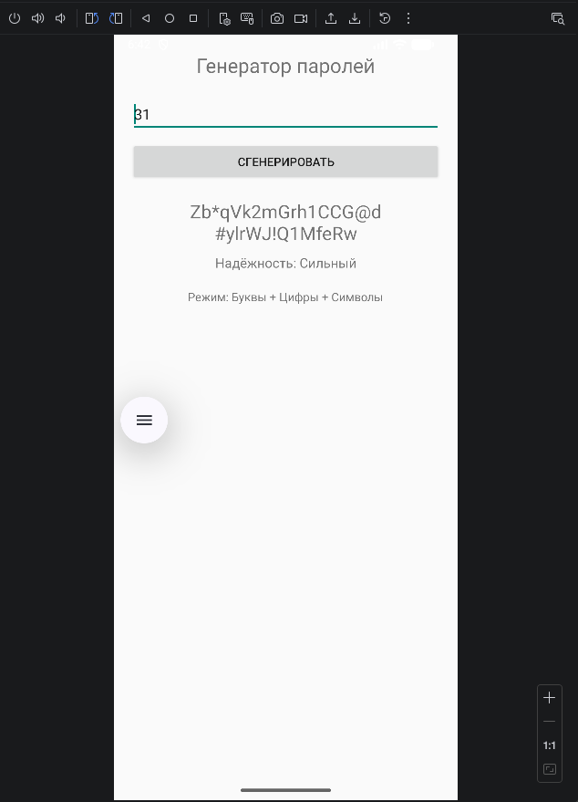
XML:
<?xml version="1.0" encoding="utf-8"?>
<LinearLayout xmlns:android="http://schemas.android.com/apk/res/android"
android:layout_width="match_parent"
android:layout_height="match_parent"
android:orientation="vertical"
android:padding="20dp"
android:gravity="center_horizontal">

<TextView
android:layout_width="wrap_content"
android:layout_height="wrap_content"
android:text="Password Generator"
android:textSize="24sp"
android:layout_marginBottom="20dp"/>

<EditText
android:id="@+id/lengthInput"
android:layout_width="match_parent"
android:layout_height="wrap_content"
android:hint="Password length"
android:inputType="number"/>

<Button
android:id="@+id/btnGenerate"
android:layout_width="match_parent"
android:layout_height="wrap_content"
android:text="Generate"
android:layout_marginTop="10dp"/>

<TextView
android:id="@+id/passwordOutput"
android:layout_width="match_parent"
android:layout_height="wrap_content"
android:text=""
android:textSize="22sp"
android:textIsSelectable="true"
android:layout_marginTop="20dp"
android:gravity="center"/>

<TextView
android:id="@+id/strengthText"
android:layout_width="wrap_content"
android:layout_height="wrap_content"
android:text=""
android:textSize="16sp"
android:layout_marginTop="10dp"/>

<TextView
android:id="@+id/modeText"
android:layout_width="wrap_content"
android:layout_height="wrap_content"
android:text="Mode: Letters + Digits + Symbols"
android:layout_marginTop="20dp"/>
</LinearLayout>

Code:
package com.example.consoleapp;

import android.os.Bundle;
import android.view.Menu;
import android.view.MenuItem;
import android.widget.EditText;
import android.widget.TextView;
import android.widget.Toast;
import androidx.appcompat.app.AppCompatActivity;
import java.util.Random;

public class MainActivity extends AppCompatActivity {
EditText lengthInput;
TextView passwordOutput, strengthText, modeText;
int mode = 0; // 0=all, 1=letters only, 2=digits only
Random random = new Random();

@Override
protected void onCreate(Bundle savedInstanceState) {
super.onCreate(savedInstanceState);
setContentView(R.layout.activity_main);

lengthInput = findViewById(R.id.lengthInput);
passwordOutput = findViewById(R.id.passwordOutput);
strengthText = findViewById(R.id.strengthText);
modeText = findViewById(R.id.modeText);

findViewById(R.id.btnGenerate).setOnClickListener(v -> generate());
}

void generate() {
try {
int len = Integer.parseInt(lengthInput.getText().toString());
if (len < 1 || len > 50) {
passwordOutput.setText("Length: 1-50");
return;
}

String chars;
switch (mode) {
case 1: chars = "abcdefghijklmnopqrstuvwxyzABCDEFGHIJKLMNOPQRSTUVWXYZ"; break;
case 2: chars = "0123456789"; break;
default: chars = "abcdefghijklmnopqrstuvwxyzABCDEFGHIJKLMNOPQRSTUVWXYZ0123456789!@#$%&*"; break;
}

StringBuilder sb = new StringBuilder();
for (int i = 0; i < len; i++) {
sb.append(chars.charAt(random.nextInt(chars.length())));
}
passwordOutput.setText(sb.toString());

if (len < 6) strengthText.setText("Strength: Weak");
else if (len < 12) strengthText.setText("Strength: Medium");
else strengthText.setText("Strength: Strong");

} catch (Exception e) {
passwordOutput.setText("Enter a number");
}
}

@Override
public boolean onCreateOptionsMenu(Menu menu) {
menu.add(0, 1, 0, "All characters");
menu.add(0, 2, 0, "Letters only");
menu.add(0, 3, 0, "Digits only");
menu.add(0, 4, 0, "About");
return true;
}

@Override
public boolean onOptionsItemSelected(MenuItem item) {
switch (item.getItemId()) {
case 1: mode = 0; modeText.setText("Mode: Letters + Digits + Symbols"); break;
case 2: mode = 1; modeText.setText("Mode: Letters only"); break;
case 3: mode = 2; modeText.setText("Mode: Digits only"); break;
case 4: Toast.makeText(this, "Password Generator v1.0", Toast.LENGTH_SHORT).show(); break;
}
return true;
}
}

